新版作业网操作手册（学生）

目录
新版作业网操作手册（学生） 1
1 登录 2
2我的课程 2
3学分查询 4
4 绑定学号 5
5换班 6
6 个人信息修改 8

1 登录
1.1 输入网址：http://infotech.51taoshi.com/
1.2 点击右上角“登录”或者下面“学生签到\做作业”
1.3输入账号和密码登录
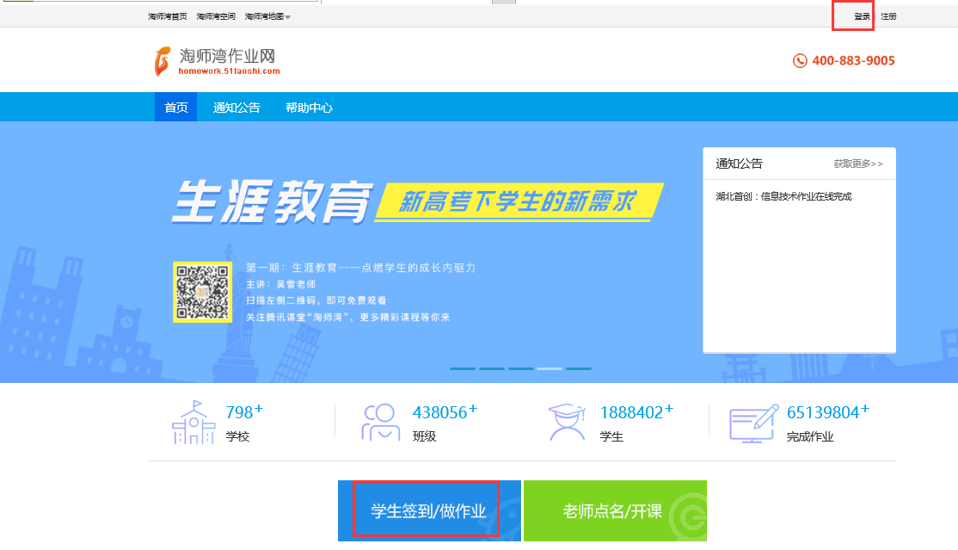
图1-1

2我的课程
2.1签到
如图2-1，点击“签到”按钮，课程列表中便会显示签到时间。
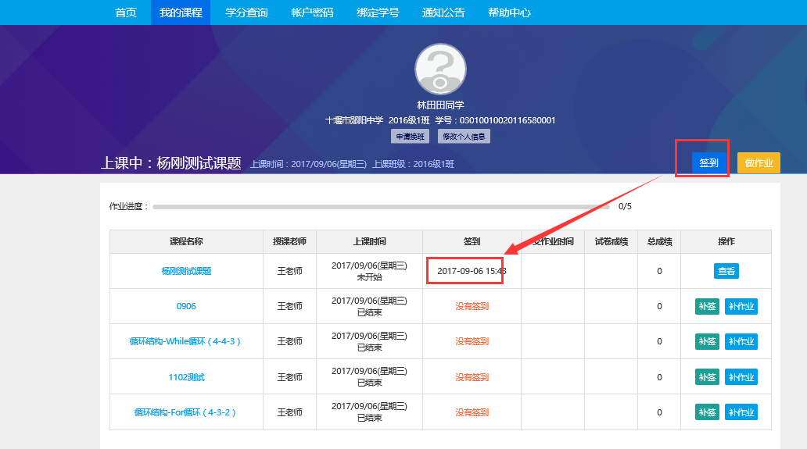
图2-1
  - 学习
点击图2-1右上角的“做作业”按钮，进入图2-2页面进行学习，学生可以对照教学目标，教学内容，教学重点，课标条目，学生基础要求，学习条件要求对知识点进行回顾。然后点击右上角“做作业”，进入如图2-3页面答题。
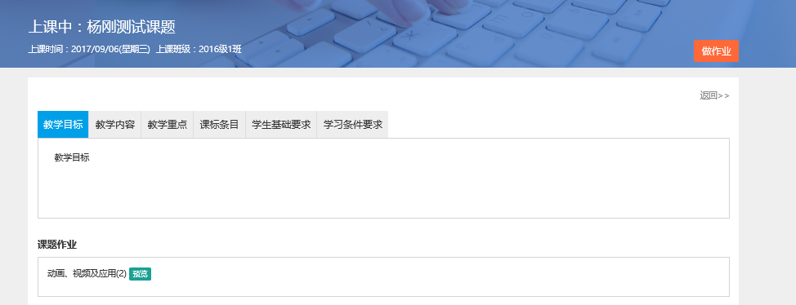
图2-2
  - 做作业
如图2-3，没答一题，答题卡会显示已做题目，并计时，显示学生答题时间，学生答题完成后点击答题卡中的“提交试卷”按钮便完成作业。
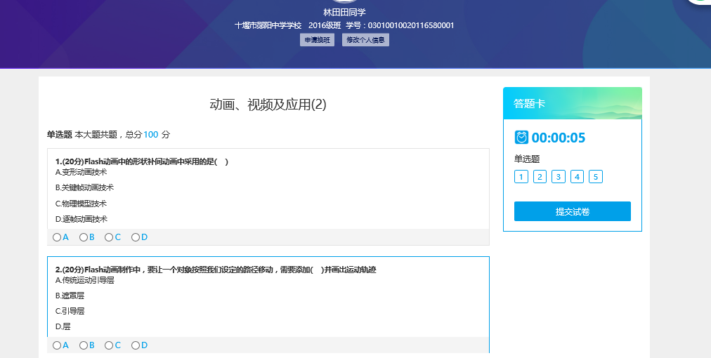
图2-3
  - 作业结果
点击图2-3中的“提交试卷”按钮，便出现如图2-4的答题结果，学生可以即刻知道自己的作业情况。
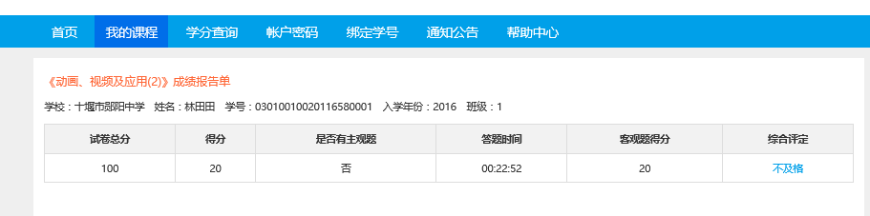
图2-4

3学分查询
点击如图3-1“学分查询”按钮，可以查看作业学情及学分。
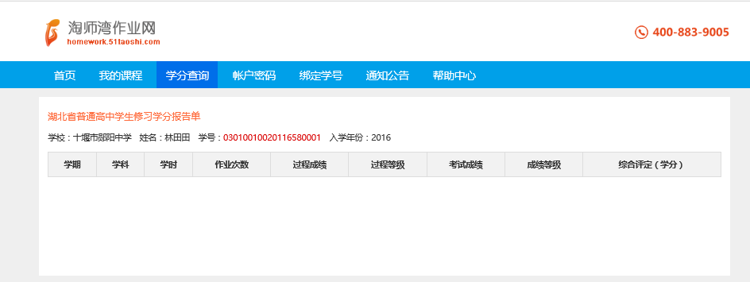
图3-1

4 绑定学号
如图4-1，点击右上角“与高中课改网学籍同步”出现图4-2页面，填写入学年份、姓名、学生编号信息，点击“同步”按钮，便同步了个人信息。
- 如果更换了学号，请点击“更换学号”按钮，再次填写入学年份，姓名，新的学生编号，点击“同步”即可。
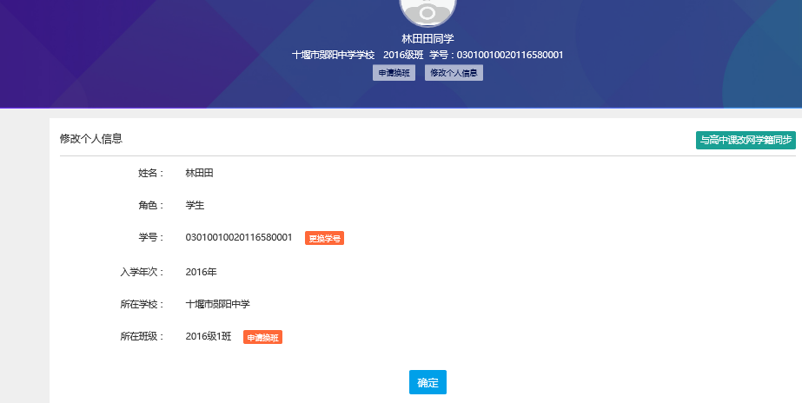
图4-1
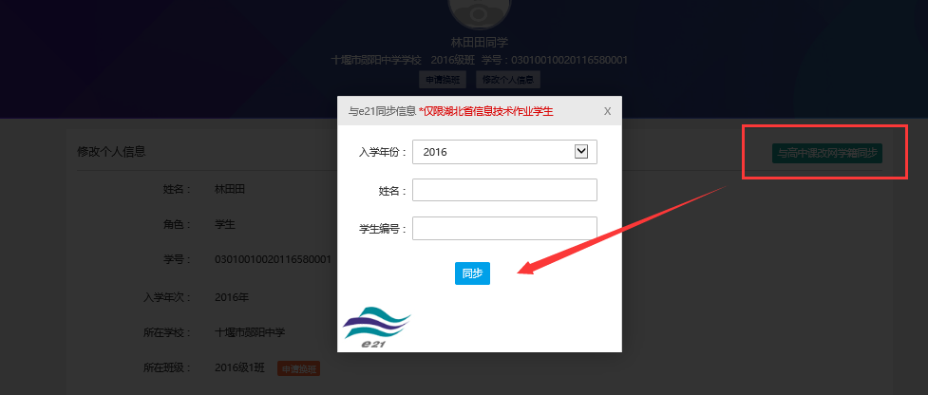
图4-2

5换班
如果需要换班，请点击图5-1中的“申请换班”按钮，显示如图5-2页面，选择班级信息（如果要转学，请在当前学校点击“重新选择”按钮，弹出图5-3页面，选择需要转去的学校即可），点击“保存”按钮，进入如图5-4待审核页面，申请班级的老师审批通过后方可进入新的班级。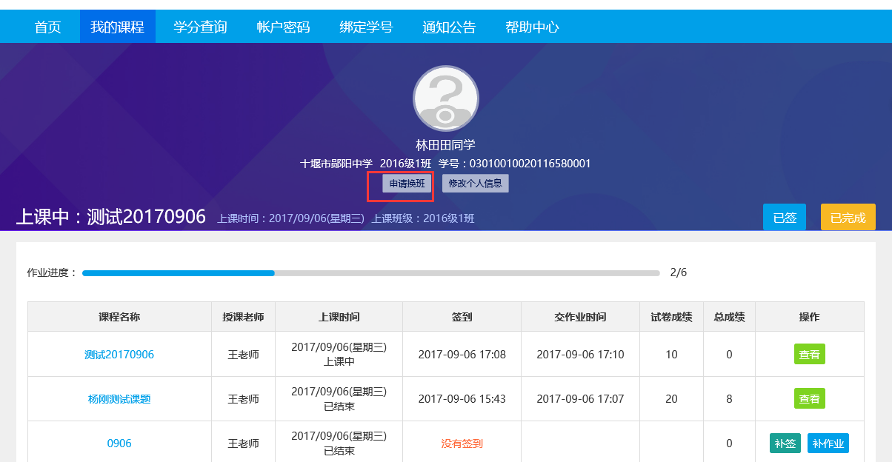
图5-1
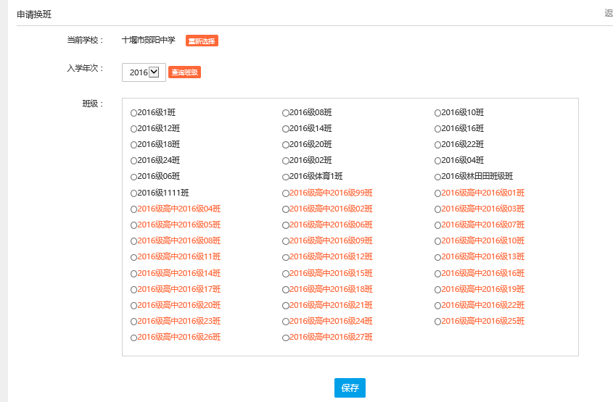
图5-2
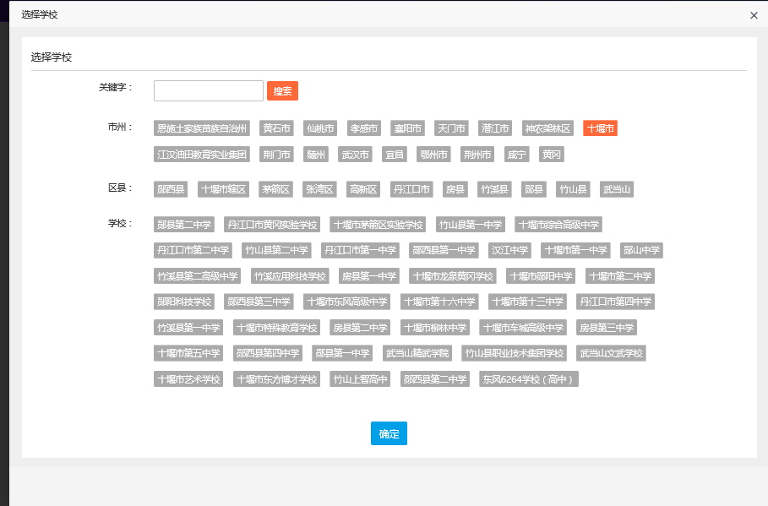
图5-3
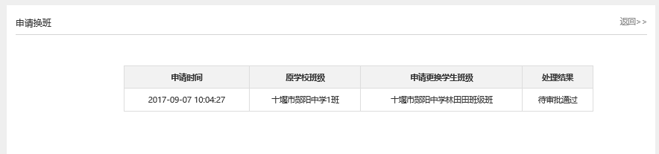
图5-4

6 个人信息修改
点击图6-1中的“账号密码”按钮，修改个人信息，点击“确定”即可。
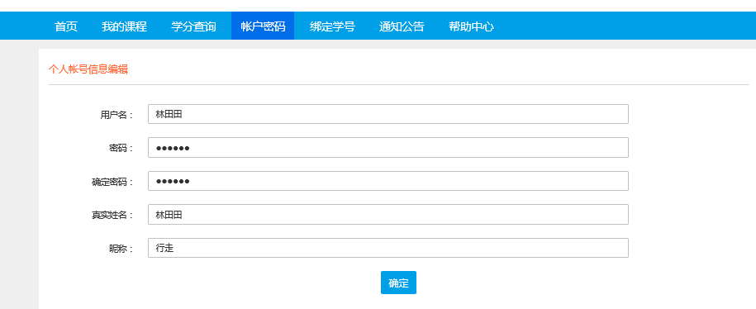
图6-1

